Mr khelladi my Rachid
Ne le : 27/03/1976
Situation : marié
547 Mhamid9 MARAKKECH
Tel 06/10/25/73/01
@:khalladirachid@hotmail.com
Permis de conduire : B

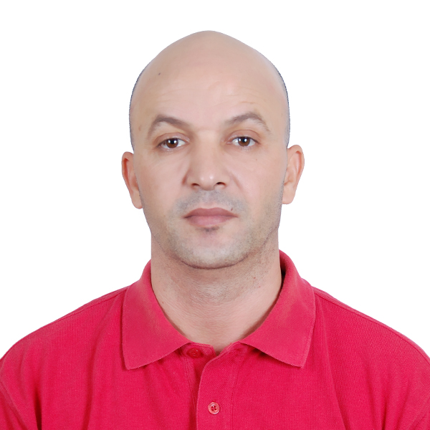

COMPETANCES
*connaissance de produits
*techniques de service
*aptitudes et comportement
*superviser le service et la qualité des produits
*fidélisation de la clientèle
*gestion des réclamations par rapport aux boissons

EXPERIENCES PROFESSIONELLE

mai.2014-jan.2015 *(HOTEL ATLAS ASNI)* Walidiya
avril.2010-avril. 2013 *(CLUB ELDORADOR)* Marrakech
Juin.2010-sept.2011 *(HOTEL HIVIRNAGE)* Marrakech
Oct.2006-mars.2009 *(overture 16cafe-restaurant-bar)* Marrakech
Mai.1999-sep.2005 *(CLUB PALMARIVA)* Marrakech

FORMATION
1990-1991 *(lycée mohamed5)* Marrakech
*(Bac sien-ex)*
Mai-1999 *(CLUB PALMARIVA)* Marrakech
*(Stage de formation 2ans)* cafeteria+bar+restaurant+snack
1--Service *(frainçais;englais;russe)*
2--Service de cafeteria
=Officier de bar
=Barman
=Responsable de stock
=Responsable du cafeteria

LANGUES
Arabe langue maternelle
Français lu, écrit, parlé
Anglais notion
Deutsche notion

